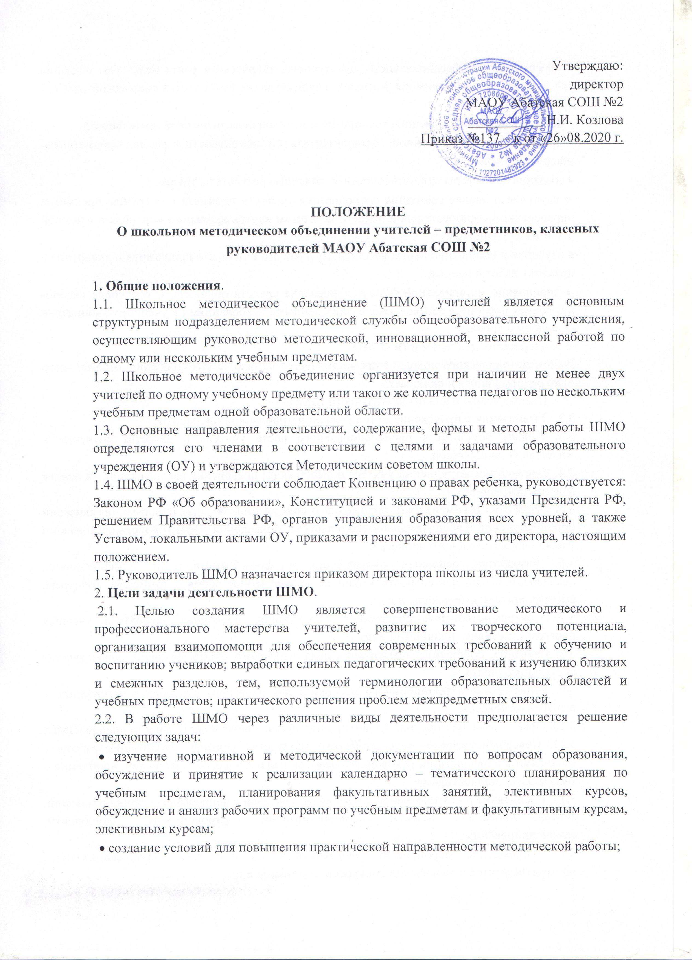

2.2. В работе ШМО через различные виды деятельности предполагается решение следующих задач:

• изучение нормативной и методической документации по вопросам образования, обсуждение и принятие к реализации календарно – тематического планирования по учебным предметам, планирования факультативных занятий, элективных курсов, обсуждение и анализ рабочих программ по учебным предметам и факультативным курсам, элективным курсам;

• создание условий для повышения практической направленности методической работы;

• обеспечение профессионального, культурного, творческого роста педагогов; создание условий для самообразования учителей, осуществление руководства творческой работой коллектива.

• освоение нового содержания, технологий и методов педагогической деятельности;

• организация инновационной, экспериментальной деятельности в рамках предмета или предметной области;

• создание атмосферы ответственности за конечные результаты труда;

• изучение и анализ состояния преподавания учебного предмета или группы предметов определенной образовательной области по итогам внутришкольного контроля и итоговой аттестации учащихся;

• изучение и обобщение передового педагогического опыта, его пропаганда и внедрение в практику работы школы;

• укрепление материальной базы и приведение средств обучения, в том числе учебно-наглядных пособий в соответствие с современными требованиями к учебному кабинету, к оснащению урока.

3. **Содержание деятельности ШМО**.

Работа методического объединения организуется на основе планирования, отражающего план работы школы и включает:

3.1. Планирование и анализ деятельности ШМО.

3.2. Организация и проведение методической и инновационной работы.

3.3. Анализ результатов профессионального роста учителя и качества обучения и воспитания школьников.

3.4. Диагностика затруднений учителя и выбор форм повышения квалификации на основе анализа потребностей.

3.5. Разработка рекомендаций, положений о содержании, методах и формах организации образовательной и воспитательной деятельности, повышении эффективности организации учебно–воспитательного процесса.

3.6. Разработка основных направлений и форм активизации познавательной, исследовательской деятельности учащихся во внеучебное время (олимпиады, конкурсы, смотры, предметные декады и др.).

3.7. Совершенствование содержания образования, первичная экспертиза учебных программ, методик, технологий и др.

3.8. Изучение, обобщение, презентация педагогического опыта, создание банка данных актуального опыта.

3.9. Утверждение аттестационного материала для итогового контроля в переводных и выпускных классах.

3.10. Организация диагностики (мониторинга) эффективности деятельности членов ШМО.

3.11. Совершенствование педагогического мастерства учителя, организация работы с молодыми специалистами, руководство работой педагогической мастерской, проблемно – творческими коллективами.

3.12. Воспитание и формирование потребности учителей в непрерывном самообразовании, совершенствование умения самоорганизации, самоконтроля, самооценки, самопланирования.

3.13. Проведение мероприятий направленных на повышение профессионального мастерства учителя: творческих конкурсов, семинаров и пр.

3.14. Участие в подготовке к аттестации педагогических работников ОУ.

4. Структура и организация деятельности.

4.1. Основными формами работы ШМО являются:

• открытые и закрытые заседания, посвященные вопросам методики обучения и воспитания учащихся;

• круглые столы, практикумы, деловые игры, дискуссии и семинары по учебно– методическим проблемам;

• творческие отчеты учителей; • открытые уроки и внеклассные мероприятия;

• предметные недели (декады);

• взаимопосещение уроков;

• презентация опыта работы членов ШМО на различных уровнях (в том числе городском и областном).

4.2. ШМО в лице его руководителя, работая совместно с Методическим советом школы, осуществляет взаимосвязи с Педагогическим советом, директором и его заместителями, координирует действия по реализации целей и задач методической и инновационной деятельности.

4.3. Свою работу ШМО организует в соответствии с планами ОУ, а также других организаций с целью привлечения научного потенциала данных учреждений к методической, научно – исследовательской деятельности.

5. **Права ШМО** Школьное методическое объединение имеет право:

5.1. Готовить и вносить предложения руководству школы по распределению учебной нагрузки по предмету при тарификации, оплате труда педагогических работников за заведование учебными кабинетами, проведение занятий предметных кружков, факультативных и элективных курсов.

5.2. Вносить предложения и рекомендовать учителей для повышения квалификационной категории.

5.3. Выдвигать предложения об улучшении учебно-воспитательного процесса в школе.

5.4. Готовить к публикации материалы о передовом педагогическом опыте, накопленном в методическом объединении.

5.5. Вносить предложения администрации школы о поощрении учителей методического объединения за активное участие в экспериментальной и инновационной деятельности, за плодотворную работу с одаренными детьми, за работу, направленную на профилактику неуспеваемости и др..

5.6. Члены школьного методического объединения имеют право самостоятельно выбирать тему своей методической работы в соответствии с методической темой работы школы и планировать ее практический выход. 5.7. Рекомендовать учителям различные формы повышения квалификации. 5.8. Обращаться за консультациями по проблемам учебной деятельности и воспитания учащихся к заместителям директора школы, учителю, курирующему научно-методическую работу.

5.9. Выдвигать от методического объединения учителей для участия в конкурсах «Учитель года» и других конкурсах.

6. **Обязанности ШМО**

Каждый учитель школы должен являться членом одного из школьных методических объединений, при условии его создания в школе. В случае если в школе не создано методического объединения по данному циклу, учитель должен посещать методическое объединение, близкое по своему направлению к профилю данного педагога.

**Каждый член ШМО обязан:**

6.1. Знать закон РФ «Об образовании», нормативные документы, методические требования к квалификационным категориям.

6.2. Участвовать в заседаниях методического объединения, практических семинарах и т.д.;

6.3. Стремиться к повышению уровня профессионального мастерства.

6.4. Знать тенденции развития методики преподавания предмета.

6.5. Владеть основами самоанализа педагогической деятельности.

6.6. Иметь определенную тему методической работы, план самообразования.

7. **Организация деятельности ШМО.**

7.1. Руководитель ШМО назначается директором школы.

*Деятельность руководителя регламентируется должностной инструкцией руководителя методического объединения.*

7.2. План работы ШМО утверждает директор школы. Рабочие программы и календарно – тематические планирования, рассмотренное и принятое решением заседания методического объединения согласуются с заместителем директора школы и утверждаются директором.

7.3. Заседания ШМО проводятся 1 раз в четверть и продолжительностью не более 2 часов. В случае необходимости заседания методических объединений могут проводиться чаще 1 раза в четверть.

7.4. На заседаниях ШМО ведётся протокол. В конце учебного года руководитель ШМО анализирует работу методического объединения.

8. **Документация ШМО.**

8.1. К документации ШМО относятся:

• Положение о методическом объединении;

• Положение о функциональных обязанностях руководителя ШМО;

• Анализ работы ШМО за прошедший учебный год;

• План работы ШМО в новом учебном году;

• План проведения предметной декады;

• Банк данных об учителях, входящих в ШМО;

• Сведения о темах самообразования учителей, входящих в ШМО;

• Сведения о предметных кружках и факультативах, которые ведут члены МО;

• Протоколы заседаний ШМО.

8.2. Анализ деятельности ШМО представляется его руководителем на заседании Методического совета школы в конце учебного года, план работы ШМО на год – в начале учебного года.